Музыкальная сказка для детей подготовительной к школе группы.

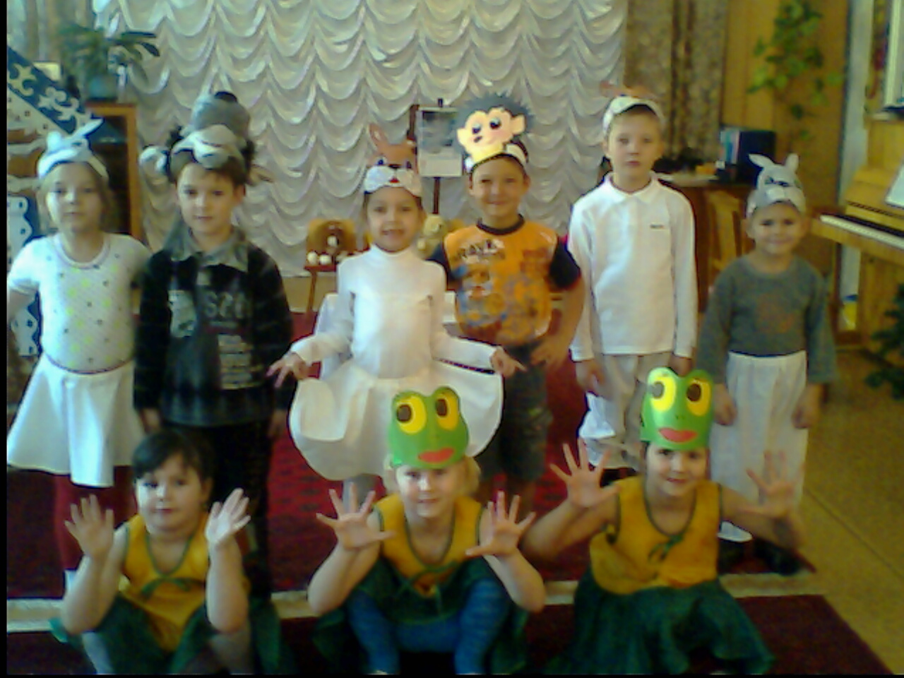

Подготовила и провела
руководитель кружка
«Маленькие звёздочки»
Распутина Ирина Владимировна

МДОУ д/с «Светлячок».

Действующие лица: Мама-зайчиха, два зайчонка, Непослушный зайчонок, Волк, Ёжик, четыре лягушки-пожарные.

На лесной полянке стоит домик.
М.р. В лесу пожар случился как-то раз,
О нём услышите сейчас рассказ!
Зайчиха в доме с зайками жила
И за едой однажды в лес пошла.
Выходит Зайчиха с зайчатами и поёт.

Песня Зайчихи.
1. Встала я сегодня рано,
За едой чтоб в лес пойти.
Пожелайте же, зайчата,
Вы мне доброго пути.
2. Вас прошу: послушны будьте,
Уберите всё кругом.
Спички в руки не берите,
Не шутите вы с огнём!

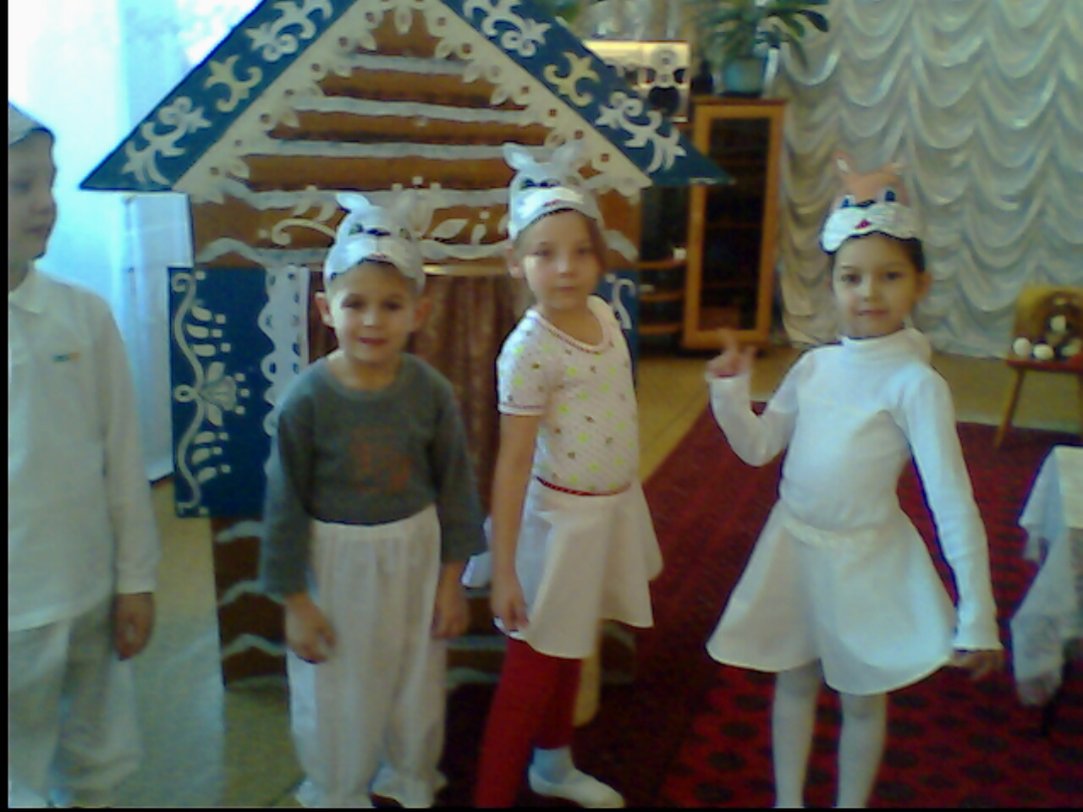
1-й зайчонок. Обещаем: что втроём
Всё мы в доме уберём!
Зайчиха. Ну, смотрите, не шалите,
И меня к обеду ждите.
Зайчата. До свидания, мамочка!

Зайчиха. До свидания, детки!
Зайчиха уходит. Зайчата играют в игру.

«Зайчишка – трусишка» И.Бодраченко.
2-й зайчонок. Мама из дома ушла –
Надо браться за дела!
Непослушный зайчонок.
А мне не охота –
Подождёт работа.
1-й зайчонок. Стыдно, брат, так поступать,
Стыдно маму огорчать!
Непослушный зайчонок.
Хватит вам меня учить,
Помогу я так и быть.
2-й зайчонок. Все игрушки в доме сам
Я расставлю по местам.
1-й зайчонок. Я сейчас полью цветок.
Под музыку польки зайчата начинают трудиться: убирать игрушки, поливать цветы, подметать пол.
2-й зайчонок. Ну вот, всё сделано,
Давайте пить чаёк!
1-й зайчонок. Но как же чайник будем мы разогревать?
Ведь мама строго не велела спички брать!
Непослушный зайчонок.
Подумаешь! Какая ерунда!
Нам спичка - то нужна всего одна.
Тем более я видел много раз,
Как мама в кухне зажигала газ.
2-й зайчонок. А может быть не надо? Я боюсь!
Непослушный зайчонок.
Да ты, я вижу, просто трус!
Непослушный зайчонок заходит в дом.
1-й зайчонок. Наш братец всё же спички взял!
Вместе. Ох, не случился бы пожар!

Из домика слышится крик.
Непослушный зайчонок.
Ой-ой-ой! Обжёгся я! Упала спичка у меня!
Горит наш дом! Скорей сюда!
Зайчата бегут в домик, на крыше которого появляются языки пламени. (Их можно сделать из красной бумаги или ткани).
Зайчата (громко). Пожар! Пожар!
Скорей сюда!
Вбегает Волк и грозно смотрит кругом.
Волк. Ну, кто здесь громко так кричал?
(Оглядывается, замечает горящий домик.)

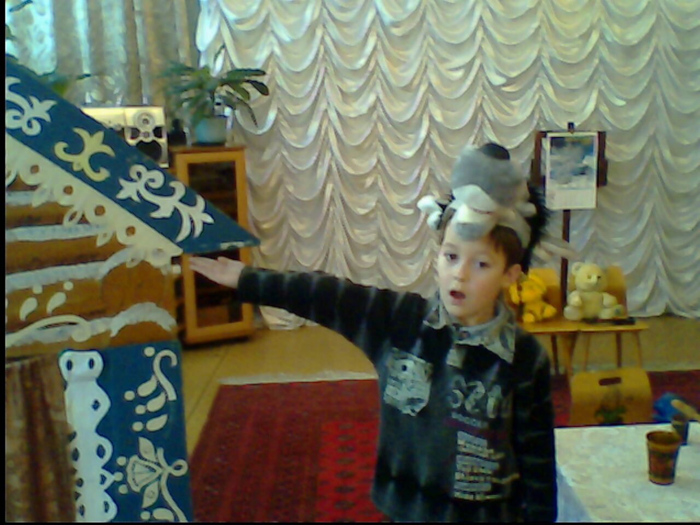
Да у зайчихи в домике пожар!
Эх, значит, я напрасно прибежал.
(Притворяется огорчённым. Поёт.)

Песня волка.
1. Как я зайчиков люблю, все об этом знают!
Жалко, жалко, что они все в огне сгорают. 2 раза.
2. Видно, спичками они баловаться стали,
И теперь их дом горит. Зайки, вы пропали! 2 раза.
Зайчата уж, наверное,
Поджарились давно.
А мне такую пищу
Есть запрещено!
Живот от жареного
Сразу заболит…
Лесной наш врач сказал,
Что у меня гастрит.
Ничем помочь я не могу-
Ну, а поэтому я лучше убегу!
Волк убегает.
Зайчата. Спасите! Помогите! Мы горим!
Под музыку вбегает Ёжик, принюхивается.
Ёжик. Я чую где-то дым! (Оглядывается).
Теперь я вижу - здесь огонь!
Да это же горит зайчихин дом!
(Решительно).
Сейчас же надо позвонить
И о пожаре сообщить!
(Подбегает к телефону, стоящему на пеньке. Набирает номер).

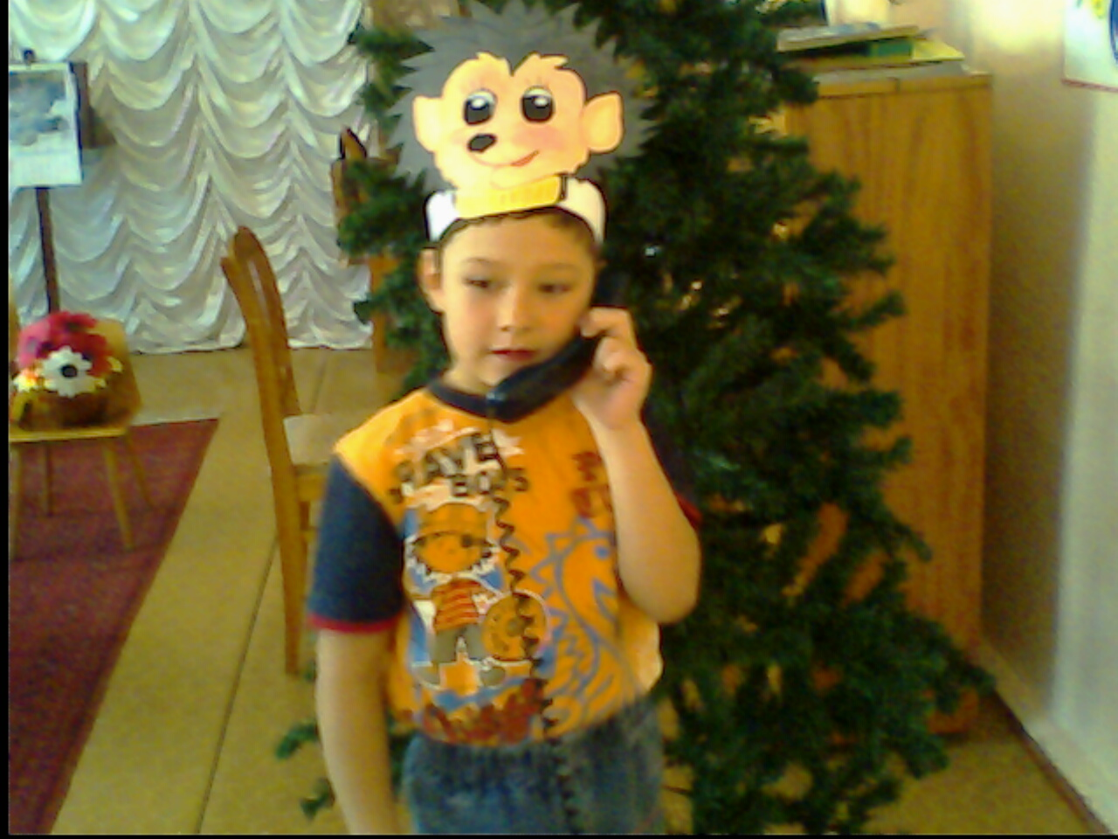
Ноль один!
Пожарные, спешите на опушку!
Горит здесь заячья избушка!
(Вешает трубку и подбегает к домику).
Из дома, зайки, выходите.
А не то сейчас сгорите!

Ёжик быстро выводит зайчат из домика. Появляются лягушки-пожарные. У них в руках ведёрки с надписью «01». Лягушки обегают зал и встают возле домика.

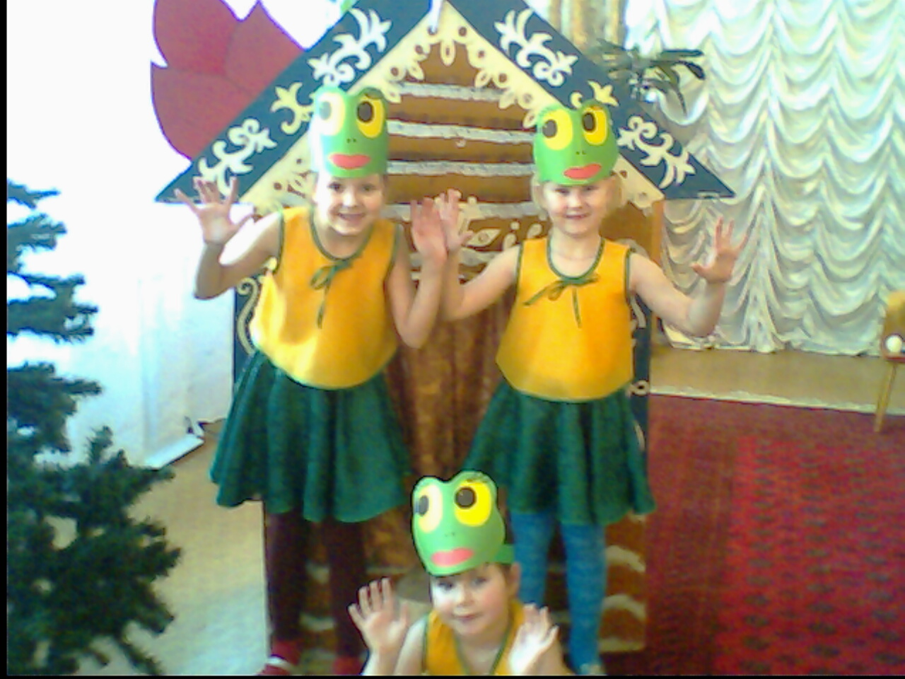

1-я лягушка. На пожар мы поспешили
Сразу, как нам позвонили!
2-я лягушка. Действовать сейчас нам нужно
Очень слаженно и дружно!
3-я лягушка. Мы зальём огонь водой,
Быстро справимся с бедой!
Поворачиваются к домику, тушат огонь.
4-я лягушка. Вот и всё, пожар мы потушили,
Хорошо, что мы так поспешили!

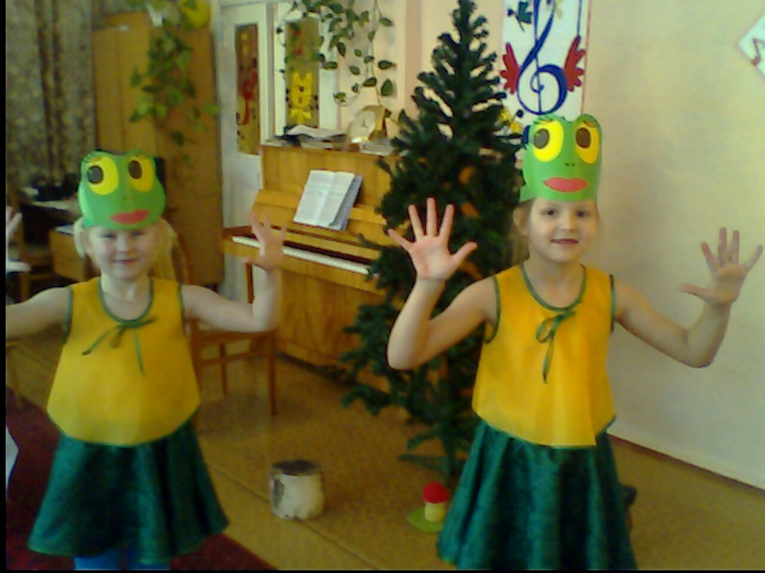

Лягушки поют песню.
1. Мы, лягушки - попрыгушки,
От пожара лес храним.
Чтоб огонь не зажигали,
Очень зорко мы следим.
Припев. Если что-то загорелось,
Мы на помощь к вам придём.
Только лишь пожар начнётся,
Тут как тут мы вчетвером!
2. Потушить пожар мы можем,
Помогает нам вода.
Знает каждый: без неё нам
Обойтись никак нельзя!
Припев. Тот же.

Вбегает взволнованная Зайчиха.
Зайчиха. Я, как узнала о пожаре, домой скорее побежала!
(Обнимает зайчат).
За вас, зайчата, волновалась я!
(Обращается к лягушкам и Ёжику).
За помощь всем спасибо вам, друзья!
1-я лягушка. Причина возгорания-
Детское непослушание.
2-я лягушка. Вовремя Ёж сообщил о пожаре:
Ещё бы немного – и зайки пропали!
3-я лягушка. В любое время дня и ночи
Мы от пожара вас храним!
4-я лягушка. И если что-то загорится,
Звоните быстро-
Все. «01».

Все участники сказки выходят и читают по очереди.
1.Чтобы не было пожаров, не горели бы дома,
Не берите, дети, спички вы без спросу никогда!
2. Хоть огонь нас согревает, но бывает и жесток.
Очень быстро он сжигает! Осторожней с ним, дружок!
3. Даже малую бумажку никогда не поджигай!
Береги деревья, пташек – всё вокруг оберегай!

Все вместе. Осторожней с ним, дружок!

